澎湖縣立望安國民中學98學年度第2學期第1次段考社會科考試卷
七年甲班 座號： 姓名：
範圍：1-1人口、1-2產業、2-1日治時期的政治、2-2日治時期的經濟與教育、3-1個人與社會生活、3-2社會互動與社會規範
選擇題
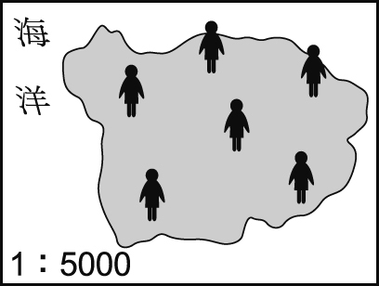
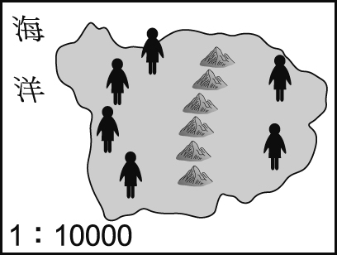
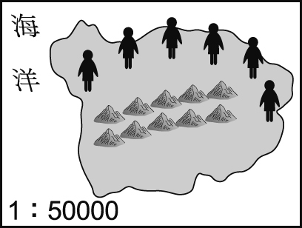
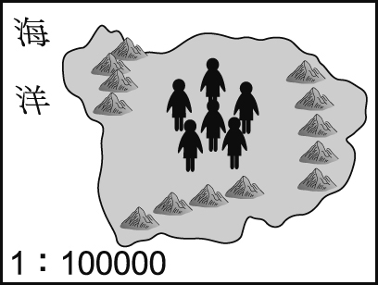
( )1.下列為四個島國的人口分布示意圖，每張圖的圖紙大小相同，但比例尺都不同。依此判斷，哪個島國的人口密度最小？
(A) (B) (C) (D)
( )2.某年奇異國的全國人口性別比例為50，根據這項資料判斷，該國具有下列何種人口結構？
(A)男性人口比女性多 (B)女性人口比男性多 (C)男、女比例差不多 (D)老、幼人口不多
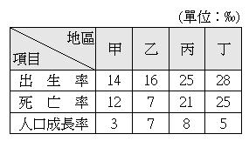
( )3.臺灣人口分布不均，東部地區人口較西部地區稀少的原因，除了開發較晚之外，還與下列何者最有關係？ˉ(A)冬溫太低ˉ(B)資源稀少ˉ(C)雨量太多ˉ(D)地形阻隔
( )4.右表為四個地區的人口資料。由表中資料研判，哪一地區人口外移現象最嚴重？ (A)甲 (B)乙 (C)丙 (D)丁
( )5.高雄縣以「月世界」景觀聞名的田寮鄉，其社會增加率約為 －5‰，這數字所代表的意義為何？(A)出生＞死亡 (B)出生＜死亡 (C)移入＞移出 (D)移入＜移出
( )6.嘉琴一家人居住在雲林臺西鄉沿海地區，由於生活困苦，全家決定遷移到臺北縣謀求生活。對嘉琴一家人而言，他們的遷移較符合下列哪個人口現象？ (A)國內移動、推力 (B)國外移動、拉力 (C)國外移動、推力 (D)國內移動、拉力
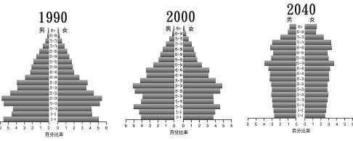
( )7.某地區某年出生456人、死亡300人、移入人數為3人、移出人數為100人，則該地總人口增減情形如何？ (A)維持不變 (B)增加 (C)減少 (D)無法判斷
( )8.右圖是某國1990年、2000年和2040年的人口金字塔圖。問：（甲）人口年齡（乙）人口素質（丙）教育程度（丁）男女性別。透過人口金字塔圖，可以幫助我們了解一地區的哪些人口結構？（A）甲丙（B）甲丁（C）乙丙（D）乙丁
( )9.承第8題，(甲)幼年人口增加、(乙)幼年人口減少、(丙)老年人口增加、(丁)老年人口減少。從圖中可以看出何種年齡變化？ (A)甲丙 (B)甲丁 (C)乙丙 (D)乙丁
( )10.承第8題，哪一年老人的扶養問題較嚴重？(A) 1990年 (B) 2000年 (C) 2040年 (D)無從得知
( )11.稟紋的父親是一位工人，問：他從事的應是哪一級產業活動？ (A)一 (B)二 (C)三 (D)四
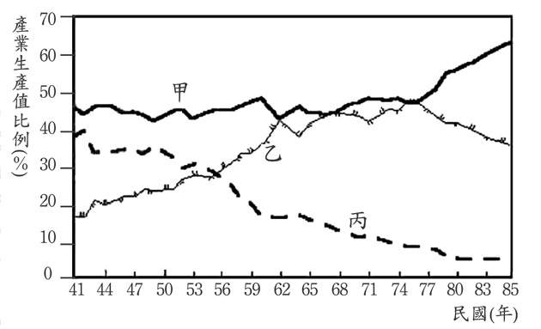
( )12.右圖為臺灣各級產業生產值比例的變化。請由圖判斷，第一級產業為圖上的哪一條曲線？ˉ(A)甲ˉ(B)乙ˉ(C)丙ˉ(D)無從判斷
( )13.臺灣加入WTO之後，哪一種商品所受的衝擊最小？(A)鮮乳 (B)稻米 (C)酒類 (D)玉米
( )14.臺灣目前有很多大城市，如臺北、高雄、臺中等，這些城市就業人口大多從事第幾級產業活動？(A)第一級產業(B)第二級產業(C)第三級產業(D)第四級產業
( )15.臺灣加入世界貿易組織（WTO）之後，將面對更加激烈的市場競爭，國內產業如果要提高競爭力，下列哪項是最具體可行的做法？(A)降價是唯一途徑，價格低就能贏得市場 (B)利用國家政策和法律的制定來保護國內產品的銷售量 (C)放棄國外市場，一切產品內銷即可 (D)加強技術開發，提高品質和售後服務質量
( )16.右表為粗放與集約農業比較表，哪項描述是正確的？ (A)每位農
 | 粗放農業 | 集約農業
每位農民平均耕地面積 | 大 | 小
單位面積產量 | 較高 | 較低
單位面積內資本投入量 | 較高 | 較低
單位面積內勞力投入量 | 較高 | 較低
民均耕地面積 (B)單位面積產量 (C)單位面積內資本投入量 (D)單位
面積內勞力投入量
( )17.魯夫是海賊村裡的一名漁夫，平常出海一趟至少需要七八個月才會回來，且每次都會帶回許多的舶來品，成了另類的舶來品進口商。魯夫最可能是從事何種漁業？ (A)養殖漁業 (B)沿岸漁業 (C)近海漁業 (D)遠洋漁業
( )18.目前臺灣林業經營的政策是下列哪項？ (A)砍伐與植林平衡 (B)砍伐重於植林 (C)禁止砍伐，積極造林 (D)大量砍伐，賺取外匯
( )19.小軒的爸爸經營了一座休閒牧場，畜養了一群乳牛，除提供乳製品外，並自製遠近馳名的牛油、乳酪。請問：小軒的爸爸從事的是哪一種產業型態？(A)酪農業 (B)游牧 (C)山牧季移 (D)放牧
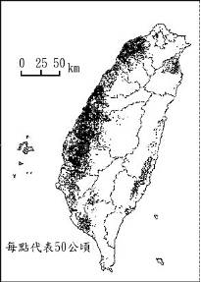
( )20.右圖中的作物最有可能是什麼？ (A)稻米 (B)香蕉 (C)茶樹 (D)甘蔗
( )21.清廷於甲午戰爭中落敗，簽訂哪一個條約而割讓臺灣、澎湖？
(A)《馬關條約》 (B)《辛丑和約》 (C)《南京條約》 (D)《尼布楚條約》
( )22.日治時期，日本治臺的三大基礎方針為：(甲)武力鎮壓(乙)內地延長主義(丙)皇民化運動。以上順序為何？ (A)甲→乙→丙 (B)乙→甲→丙 (C)丙→甲→乙 (D)甲→丙→乙
( )23.日本統治期間，統治者運用警察制度，嚴密控制臺灣社會。當時某位原住民頭目因不滿日本官吏高壓統治，起而率眾抗爭，爆發了下列哪一事件？ (A)劉永福抗日 (B)牡丹社事件 (C)噍吧哖事件 (D)霧社事件
( )24.日治時期，日本國會通過哪一條法律，授權臺灣總督不僅總攬行政、司法、軍事大權，更擁有立法權？ (A)《六三法》 (B)《五五法》 (C)《法三號》 (D)《三六法》
( )25. 1919年臺灣第一任文官總督，田健治郎在上任時發表施政方針：「如果臺灣成為帝國領土的一部分，當然隸屬帝國憲法統治的版圖，所以統治方針要以這個大精神為出發點，使本島民眾成為純然的帝國臣民，應教化善導使其向我朝廷忠誠，涵養對國家的義務觀念。」請問：此乃宣布哪一統治政策的開始？ (A)鎮撫兼施 (B)無方針漸進主義 (C)內地延長主義 (D)皇民化運動
( )26.有一位叫「岩里政男」的臺灣人，最後竟然當上了臺灣的首任民選總統，開啟了臺灣的民主之路。這位岩里政男就是前總統李登輝先生。請問：他改為日本名是何時？(A)國民政府時期 (B)日治內地延長主義時期 (C)日治非同化政策時期 (D)日治皇民化運動時期
( )27.臺灣總督府設在哪裡？(A)臺北 (B)臺中 (C)臺南 (D)高雄
( )28.「臺灣民主國」成立的原因，下列何者為真？ (A)臺灣紳民想要建立現代化民主共和國 (B)臺灣紳民不願割臺 (C)對抗中共的威脅 (D)是一種宣誓臺灣獨立脫離清廷的決心
( )29.日治時期，臺灣各地發生許多抗日事件。其中，在苗栗事件當中犧牲的領導者是下列何人？ (A)余清芳 (B)劉永福 (C)莫那魯道 (D)羅福星
( )30.日治時期，臺灣人夜不閉戶、治安良好的原因為何？(A)臺灣人早在清領時期就已經非常守法 (B)臺灣人在清領時期就培養高度的自治性 (C)日治時期警察與法律嚴格監控下的結果 (D)日本採取消極統治的結果
( )31.日治時期，臺灣人多被鼓勵念師範學校、醫學校，這是因為當時的中等教育以何種原則為主？ (A)推理 (B)實用 (C)語文教育 (D)同化
( )32.日治初期，臺灣的初等教育以身分的不同劃分進入不同的學校，這是基於何種教育政策？ (A)差別待遇 (B)保甲制度 (C)民族自決 (D)九年一貫
( )33.日治初期，在臺日本兒童就讀的學校為何？(A)國語講習所 (B)小學校 (C)公學校 (D)番學堂
( )34.臺灣歷史上曾有一段幣制混亂的時期，當時市面上流通著永曆通寶、荷蘭錢等各式貨幣，直到何時才改善此一亂象
？ (A)二次大戰結束後，國民政府統一貨幣制度 (B)中日戰爭爆發後，日本推動皇民化運動 (C)日治時期，實施統一貨幣
及度量衡措施 (D)臺灣民主國時期，臺灣銀行發行貨幣
( )35.日治時期，八田與一為臺灣作出偉大貢獻，其功業至今仍為臺灣民眾所景仰。請問：八田與一與今日哪一水利工程
的興建有關？(A)日月潭水力發電所 (B)嘉南大圳 (C)曹公圳 (D)八堡圳
( )36.臺灣總督府為了利用臺灣的資源以供應日本國內所需，制定了哪一項經濟政策，使臺灣稻米、蔗糖產量大為增加？
(A)軍隊屯墾，通商南洋 (B)嚴禁渡臺，劃界封山 (C)工業日本，農業臺灣 (D)工業臺灣，農業南洋
( )37.日治初期，採取「農業臺灣、工業日本」的政策，但是到了1930年代起，轉變為「農業南洋，工業臺灣」的發展
策略。造成這種轉變的主要原因是什麼？ (A)「六三法」的擴大實施 (B)臺灣農業升級的衝擊 (C)南洋的勞工工資低廉
(D)配合南進政策的需要
( )38.日治時期，總督府完成下列哪一段鐵路系統？ (A)臺北到花蓮 (B)臺北到新竹 (C)高雄到臺東 (D)基隆到高雄
( )39.臺灣現今仍時常可見到許多日治時代遺留下來的窄軌鐵路，俗稱「五分車」。它們在日治時期的主要功能為何？ (A)臺灣總督出巡專用 (B)民眾休閒遊憩 (C)載運乘客 (D)運輸物產
( )40.日治時期，日本學者在竹子湖培育出香甜可口的新品種稻米。請問：此一新品種指的應該是哪一種稻米？
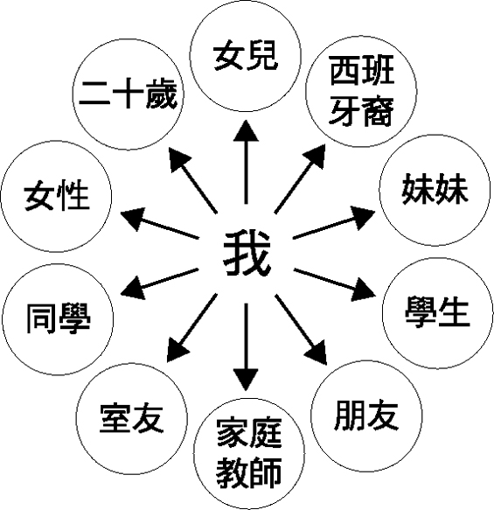
(A)蓬萊米 (B)池上米 (C)在來米 (D)五穀米
( )41.「一日之所需，百工斯為備。」這句話說明了社會中的何種關係？
(A)社會分工 (B)社會資源 (C)社會團體 (D)社會地位
( )42.右圖是鵬宇在課堂報告時，用來輔助說明研究議題的圖形。根據圖中內容判斷，他最可能
在探討下列哪一主題？ (A)社會角色 (B)社會互動 (C)社會階級 (D)社會化
( )43.一個人為了適應社會，使個人表現符合社會要求的過程，稱為社會化。問：下列何種行為
是經過社會化？(A)隨地大小便 (B)在馬路上裸奔 (C)看到人就攻擊 (D)上課時專心聽課
( )44.陶喆在父親陶大偉的耳濡目染下，喜愛音樂，長大後也成為創作型歌手。這例子可說明下
列哪一件事？ (Ａ)傳播媒體的力量無遠弗屆(Ｂ)家庭會影響子女的身心發展(Ｃ)學校可以有系統地將知識傳授給學生(Ｄ)同
儕團體特別在乎別人的看法
( )45.右圖是小萍說明某概念前，先行呈現的問題情境。根據內容判斷，
她最可能是以下列何者為主題？ (Ａ)社會階級(Ｂ)社會分工 (Ｃ)角色衝突
(Ｄ)社會化
( )46.俗語說：「近朱者赤，近墨者黑」，此語顯示出哪一種媒介在發揮讓
個人學習適應社會的影響力？ (Ａ)家庭(Ｂ)傳播媒體(Ｃ)同儕團體(Ｄ)學校
( )47.在某連續劇中有一段話甚為流行：「我要是不爽，我就要送你一桶汽油及一支番仔火」，意謂只要惹男主角不高興，他就要用放火來懲罰對方。據內政部的統計，這個連續劇播放的那一年，火災的案件整整比往年提高了將近一倍，可以見得這是下列哪一個影響社會化過程的因素，所帶來的負面影響？ (A)家庭 (B)學校 (C)同儕團體 (D)傳播媒體
( )48.下列哪一項是正式化的社會化機構，有計畫、有組織地傳授知識和技能，也教導學生遵守規則、適應團體？
(A)家庭 (B)學校 (C)同儕團體 (D)傳播媒體
( )49.有一名牧師在印度加爾各達的山洞中，發現兩名由野狼養大的小女孩，她們不會說人類的語言，也不會表達人類的
情緒，在她們回到人群中之後，卻無法適應社會，下列相關敘述，何者有誤？(A)兩個小女孩因為沒有與他人接觸而無法學
習人類的語言 (B)此事說明了個人語言、表達等能力是與生俱來的 (C)人必須與社會上的其他人接觸往來，才能適應社會
生活 (D)這兩個小女孩因為由野狼養大而模仿、學習野狼的生活方式
( )50.當多重的角色並存於自己身上時，我們可能同一時間需要扮演不同的角色，該如何應對才比較恰當？ (Ａ)選擇其
中一個角色扮演，拒絕其他角色(Ｂ)所有角色都以同一種方式扮演(Ｃ)應適當地轉換自己的角色，並學習如何處理某些角色
間的衝突(Ｄ)扮演好其中一個角色即可，其他角色無法勝任就算了
( )51.下列何者不屬於社會互動？(A)灌真在便利商店內，向店員詢問產品價格(B)廷羽獨自一人在書房看書(C)嘗隆使用即
時通訊與同學聊天(D)加卿倒垃圾的時候，和鄰居在巷口聊天
( )52.七年甲班開班會時，討論校慶園遊會時，應該擺設什麼攤位，最後也擬定了分工表，共分為叫賣組、總務組、環保
組、採購組。問：班會中所協調的是什麼形式的互動？ (Ａ)合作 (Ｂ)衝突 (Ｃ)競爭 (Ｄ)順應
( )53.衝突的產生，不見得都會造成傷害，只要秉持著下列哪一個原則，就能創造雙贏的局面？
(A)理性面對、調和歧見 (B)互揭瘡疤、正視問題 (C)理直氣壯、堅持立場 (D)委屈求全、默默隱忍
( )54.揚名國中校慶舉辦個人百米賽跑時，每班代表莫不使出全力，積極爭取第一名榮譽，請問這符合哪一種社會互動方式？ (A)合作 (B)競爭 (C)交換 (D)衝突
( )55.公民老師在上課時舉了一個例子：「心理學的研究上有個現象叫做『破窗效應』，也就是說，一個房子如果窗戶破了，沒有人去修補，隔不久，其他的窗戶也會莫名其妙的被人打破；…一個很乾淨的地方，人會不好意思丟垃圾，但是一旦地上有垃圾出現之後，人就會毫不猶豫的丟，絲毫不覺羞愧…。」，這提醒了我們身為現代社會公民應培養什麼素養？ (A)重視公益 (B)追求正義 (C)重視公德 (D)理性溝通
( )56.火影社區舉辦一場社區老樹移植的說明會，紹恩與主行兩人相約結伴參加，並且在會中提出許多良好的建議；由此可見，他們兩人具有何項基本素養？ (A)尊重與理性 (B)公德與公益 (C)守法與正義 (D)參與公眾事務
( )57.伊斯蘭教教義讓男人在公平對待的先決條件上，可以有四個妻子，但在臺灣卻不允許伊斯蘭教徒這樣做。問：這是由於哪一社會規範的強制力？ (Ａ)風俗習慣 (Ｂ)倫理道德 (Ｃ)宗教信仰 (Ｄ)法律
( )58.下列哪一項行為表現只會受到良心的譴責或輿論的批評？ (Ａ)酒後駕車(Ｂ)任意從電腦下載未經授權的軟體及歌曲，加以販售(Ｃ)開車未繫安全帶(Ｄ)喜歡在背後批評別人
( )59.雅琴撿到十元、映彤撿到十元、俊鴻撿到一元、能智撿到五元均能主動交給老師，耀庭看到三元請老師撿起來並讓老師處置，以上同學拾金不昧的行為是符合何種社會規範的表現？ (A)風俗習慣 (B)法律 (C)倫理道德 (D)宗教信仰
( )60.社會規範的主要作用為下列何者？ (Ａ)宣揚宗教教義 (Ｂ)維持社會的秩序 (Ｃ)提升國家經濟 (Ｄ)貫徹執政者的意志
答對題數 | 1 | 2 | 3 | 4 | 5 | 6 | 7 | 8 | 9 | 10 | 11 | 12 | 13 | 14 | 15 | 16 | 17 | 18 | 19 | 20 | 21 | 22 | 23 | 24 | 25 | 26 | 27 | 28 | 29 | 30
得分 | 1 | 2 | 3 | 4 | 5 | 6 | 7 | 8 | 9 | 10 | 11 | 12 | 13 | 14 | 15 | 16 | 17 | 18 | 19 | 20 | 22 | 24 | 26 | 28 | 30 | 32 | 34 | 36 | 38 | 40
答對題數 | 31 | 32 | 33 | 34 | 35 | 36 | 37 | 38 | 39 | 40 | 41 | 42 | 43 | 44 | 45 | 46 | 47 | 48 | 49 | 50 | 51 | 52 | 53 | 54 | 55 | 56 | 57 | 58 | 59 | 60
得分 | 42 | 44 | 46 | 48 | 50 | 52 | 54 | 56 | 58 | 60 | 62 | 64 | 66 | 68 | 70 | 72 | 74 | 76 | 78 | 80 | 82 | 84 | 86 | 88 | 90 | 92 | 94 | 96 | 98 | 100
【試題結束】

解答
題號 | 1 | 2 | 3 | 4 | 5 | 6 | 7 | 8 | 9 | 10 | 11 | 12 | 13 | 14 | 15
答案 | D | B | D | B | D | A | B | B | C | C | B | C | A | C | D
題號 | 16 | 17 | 18 | 19 | 20 | 21 | 22 | 23 | 24 | 25 | 26 | 27 | 28 | 29 | 30
答案 | A | D | C | A | A | A | A | D | A | C | D | A | B | D | C
題號 | 31 | 32 | 33 | 34 | 35 | 36 | 37 | 38 | 39 | 40 | 41 | 42 | 43 | 44 | 45
答案 | B | A | B | C | B | C | D | D | D | A | A | A | D | B | C
題號 | 46 | 47 | 48 | 49 | 50 | 51 | 52 | 53 | 54 | 55 | 56 | 57 | 58 | 59 | 60
答案 | C | D | B | B | C | B | A | A | B | C | D | C | D | C | B

